FONDS DE COMMERCE

BAR - RESTAURANT – HOTEL – TABAC - JEUX
13 Rue de la Paix
53600 EVRON

PRIX DEMANDE : 60.000,00 €

Descriptif :

Fonds de commerce de restaurant - bar - hôtel - tabac - jeux situé en face de la gare d'Evron.
Hôtel, avec réception indépendante, de 8 chambres sur deux étages.
Deux salles de restauration : salle de 20 couverts pour ouvriers et 30 couverts attenante.
Loyer de 1.894 € TTC par mois.
Licence IV.

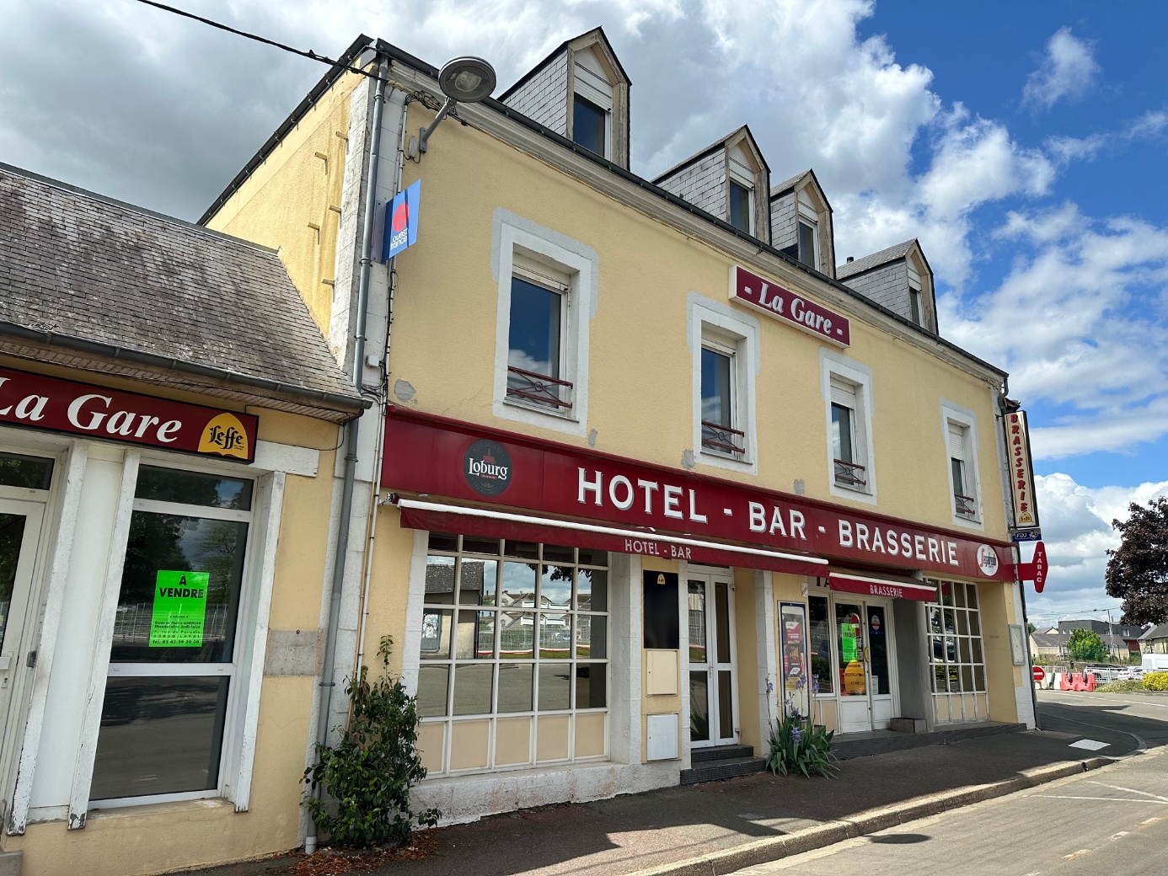
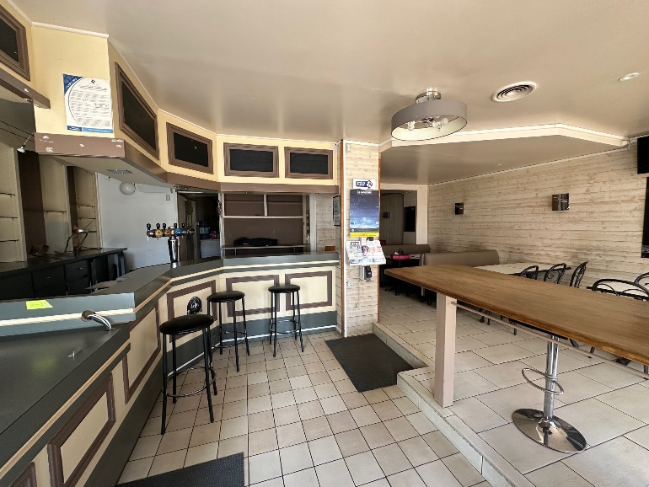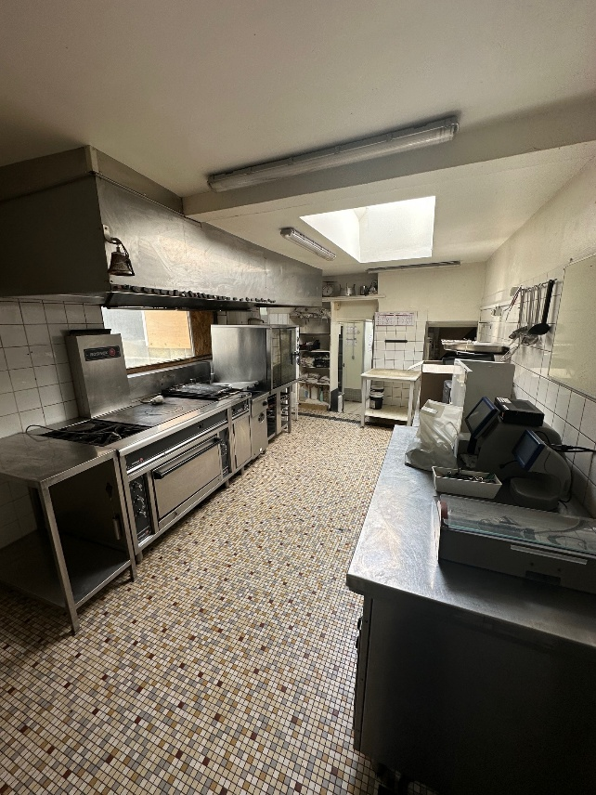

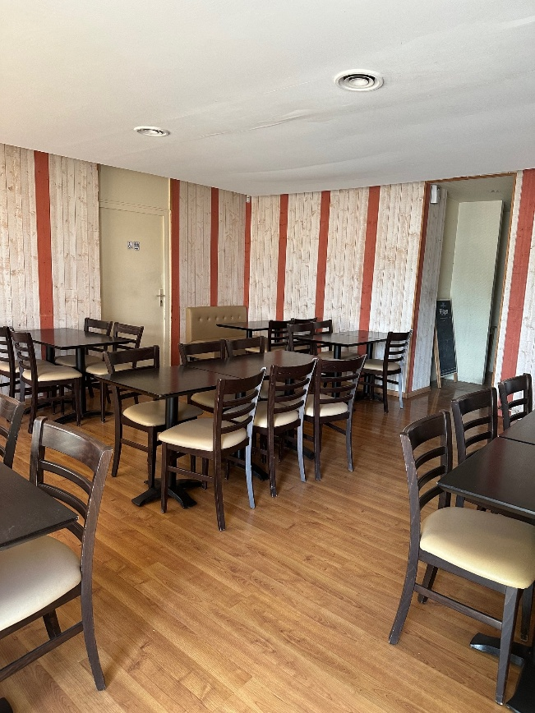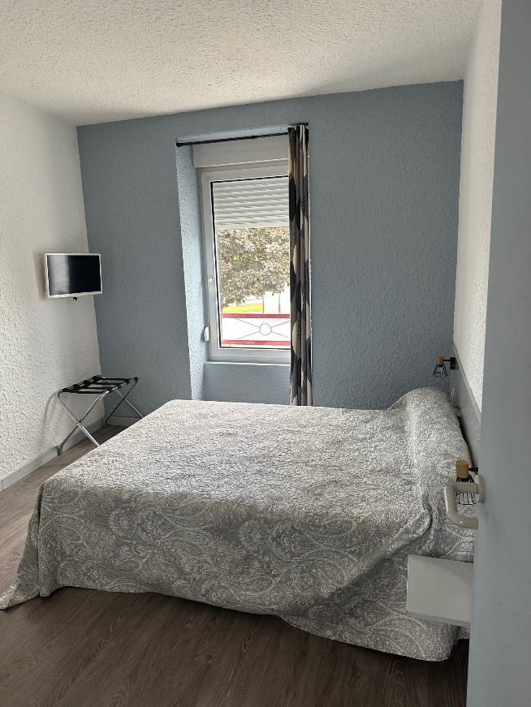

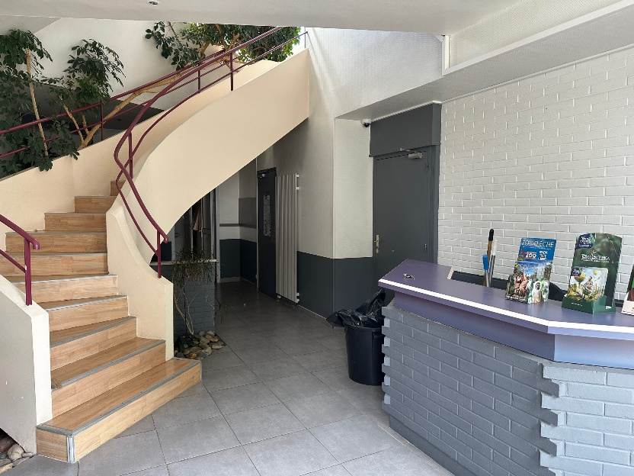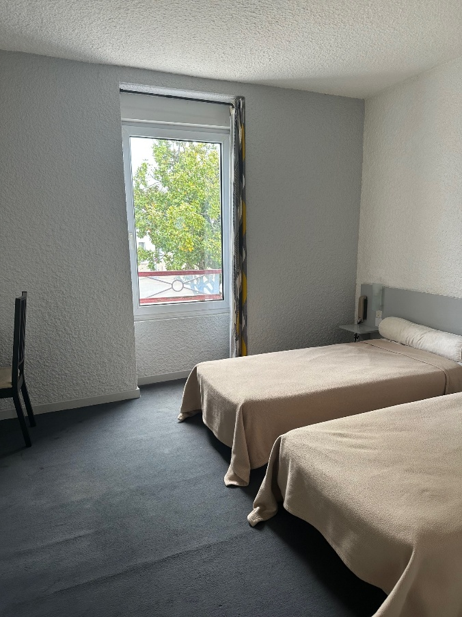

Contact : accueil@slemj.fr

